UTRJEVANJE in PREVERJANJE do sedaj osvojenega znanja iz
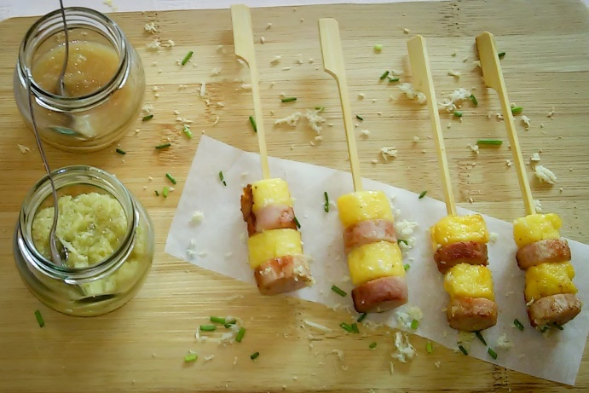
PREHRANE
poljubna praktična vaja

Zaključujemo poglavje o PREHRANI.
V tem tednu bo vaša naloga, da se predzadnjič v letošnjem šolskem letu preizkusite v vaši domači kuhinji.
Uporabite vse do sedaj osvojeno znanje: higiena pri delu z živili, priprava pogrinjka, različni postopki obdelave živil, upoštevajte smernice zdravega prehranjevanja, prehransko piramido…skratka poskušajte upoštevati čim več, kar smo se to šolsko leto o hrani naučili.

Praktična naloga je poljubna – Pripravite nekaj, kar imate radi ali kar bi radi preizkusili…Pripravite preproste jedi.

Natančno načrtujete svoje delo.
Tale naloga naj bo predpriprava (preverjanje vašega do sedaj osvojenega znanja) za podobno nalogo, ki jo bom kasneje tudi ocenila.
Če imate možnost, fotografirajte vaše delo ter končni izdelek na krožniku, da bo vidna tudi dekoracija.
Če te možnosti nimate, nič hudega, le dobro mi vse opišite.

Družinski člani pa naj realno ocenijo vaše jed (po okusu, barvi, teksturi, končnem videzu,..).
Nič hudega ni, če bo komisija imela kakšno pripombo, na svojih napakah se učimo…dobronamerne kritike so vedno dobrodošle. Omogočajo nam, da se izboljšamo in svoje delo izpopolnimo.

OCEJEVALNI LIST - PRIPRAVA JEDI
IME JEDI:

SESTAVINE:

UPORABLJENA POSODA IN PRIPOMOČKI:

POSTOPEK PRIPRAVE JEDI:

ČAS, POTREBEN ZA CELOTNO PRAKTIČNO DELO:
ČAS TOPLOTNE OBDELAVE JEDI:

SKICA POGRINJKA:

OCENA – kako vam je jed uspela?
______________________________________________________________________________________________________________________________________________________________________________

Ocena jedi vaših družinskih članov:
Okus 1 2 3 4 5
Barva 1 2 3 4 5
Vonj 1 2 3 4 5
Končni izgled jedi 1 2 3 4 5

KONČNA OCENA: 1 2 3 4 5

VAŠE MNENJE O PRAKTIČNEM DELU.
Kaj vam je bilo pri praktičnem delu všeč in kaj ne ter kje si imel težave?
______________________________________________________________________________________________________________________________________________________________________________
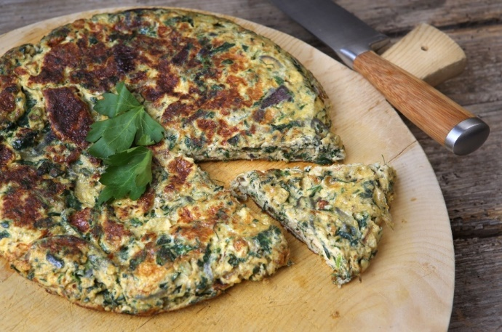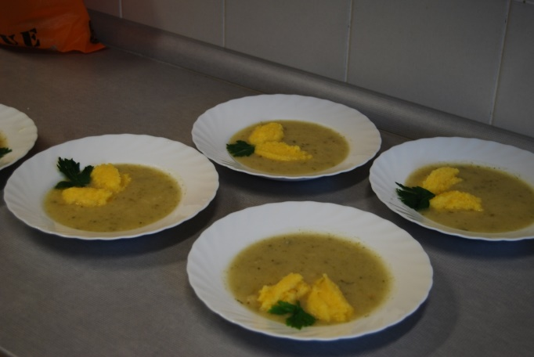
(foto šolski arhiv: Petra Ušaj)

